TRƯỜNG ĐẠI HỌC CẦN THƠ

TRƯỜNG CÔNG NGHỆ THÔNG TIN VÀ TRUYỀN THÔNG

**KHOA CÔNG NGHỆ PHẦN MỀM**



**NIÊN LUẬN CƠ SỞ NGÀNH KỸ THUẬT PHẦN MỀM**

**ĐỀ TÀI:**

**QUẢN LÝ CÁC PHÉP TOÁN SỐ HỌC TRÊN SỐ NGUYÊN LỚN**

**Sinh viên thực hiện:**  **Giáo viên hướng dẫn:**

Họ và tên: Dương Chí Hào Ths. Trương Thị Thanh Tuyền

MSSV: B2012083 MSCB: 1068

Khóa: 46

Lớp: DI2096A1

**HỌC KỲ 1, 2023-2024**

**ĐÁNH GIÁ KẾT QUẢ THỰC HIỆN NIÊN LUẬN CƠ SỞ NGÀNH KTPM**

(Học kỳ 1, Năm học 2023 - 2024)

**TÊN ĐỀ TÀI: QUẢN LÝ CÁC PHÉP TOÁN SỐ HỌC TRÊN SỐ NGUYÊN LỚN**

|  |  |  |
| --- | --- | --- |
| **STT** | **HỌ VÀ TÊN** | **MSCB** |
| 1 | TRƯƠNG THỊ THANH TUYỀN | 1068 |

**GIÁO VIÊN HƯỚNG DẪN:**

**SINH VIÊN THỰC HIỆN:**

|  |  |  |  |
| --- | --- | --- | --- |
| **HỌ VÀ TÊN** | **MSSV** | **THƯỞNG**  ***(Tối đa 1,0 điểm)*** | **ĐIỂM**  **(*thangđiểm10*)** |
| DƯƠNG CHÍ HÀO | B2012083 |  |  |

|  |  |
| --- | --- |
| **I. HÌNH THỨC** *(0,5 điểm)* |  |
| **Bìa** *(tối đa 0,25 điểm)* |  |
| * Đầy đủ các thông tin * Đúng định dạng |  |
| **Bố cục** *(tối đa 0.25 điểm)* |  |
| * Trang đánh giá kết quả thực hiện niên luận 1 * Mục lục: cấu trúc chương, mục và tiểu mục * Phụ lục (nếu có) * Tài liệu tham khảo |  |
| **II. NỘI DUNG** *(3,5 điểm)* |  |
| **Giới thiệu** *(tối đa 0,5 điểm)* |  |
| * Mô tả bài toán *(0,25 điểm)* * Mục tiêu cần đạt, hướng giải quyết *(0,25 điểm)* |  |
| **Lý thuyết** *(tối đa 0,5 điểm)* |  |
| * Các khái niệm sử dụng trong chương trình *(0,25 điểm)* * Kết quả vận dụng lý thuyết trong đề tài *(0,25 điểm* |  |
| **Ứng dụng** *(tối đa 2,0 điểm)* |  |
| * Phân tích yêu cầu, xây dựng các cấu trúc dữ liệu *(0.5 điểm)* * Sơ đồ chức năng, lưu đồ giải thuật giải quyết vấn đề (*1.0 điểm*) * Giới thiệu sử dụng chương trình *(0,5 điểm)* |  |
| **Kết luận** *(tối đa 0,5 điểm)* |  |
| * Nhận xét kết quả đạt được * Hạn chế * Hướng phát triển |  |
| **III. CHƯƠNG TRÌNH DEMO** *(5,0 điểm)* |  |
| **Giao diện thân thiện với người dùng** *(1,0 điểm)* |  |
| **Hướng dẫn sử dụng** *(0,5 điểm)* |  |
| **Kết quả thực hiện đúng với kết quả của phần ứng dụng** *(tối đa 3,5 điểm)* |  |

|  |  |
| --- | --- |
|  | Cần Thơ, ngày tháng năm 2023  GIÁO VIÊN CHẤM |
|  |  |
|  |  |

**LỜI CẢM ƠN**

Kính gửi quý thầy cô Trường Công Nghệ Thông Tin và Truyền Thông, Đại học Cần Thơ,

Em là Dương Chí Hào, sinh viên khóa 46 chuyên ngành Kỹ Thuật Phần Mềm. Em xin gửi lời chào và lời chúc sức khỏe tốt đẹp nhất đến quý thầy cô.

Em xin bày tỏ lòng biết ơn sâu sắc đến quý thầy cô vì sự quan tâm, dạy dỗ và hướng dẫn tận tâm trong suốt quá trình học tập của em. Nhờ sự tận tụy của quý thầy cô, em đã có cơ hội tích lũy những kiến thức quý giá và nhận thức được giá trị của việc học tập. Những kiến thức này là tài sản vô giá, là nền tảng giúp em vững bước trên con đường tương lai.

Để hoàn thành báo cáo này, em xin gửi lời cảm ơn chân thành đến tất cả những người đã giúp đỡ em trong quá trình học tập và nghiên cứu đề tài. Đặc biệt, em xin gửi lời cảm ơn sâu sắc nhất đến cô Ths. Trương Thị Thanh Tuyền. Cô đã tạo điều kiện tốt nhất để em hoàn thành đề tài này trong thời gian qua.

Kiến thức là vô hạn, nhưng sự hiểu biết của mỗi người về kiến thức đều có những giới hạn. Trong quá trình hoàn thiện bài niên luận cơ sở KTPM, em nhận thấy rằng bài viết của em không tránh khỏi những thiếu sót. Vì vậy, em rất mong nhận được những ý kiến đóng góp từ cô để bài viết của em được hoàn thiện hơn.

Cuối cùng, em xin kính chúc cô nhiều sức khỏe, hạnh phúc và thành công trên con đường sự nghiệp giảng dạy.

Sinh viên thực hiện,

Dương Chí Hào

**MỤC LỤC**

CHƯƠNG 1: TỔNG QUAN 1

I. MÔ TẢ BÀI TOÁN 1

II. MỤC TIÊU CẦN ĐẠT ĐƯỢC 1

III. HƯỚNG GIẢI QUYẾT 2

IV. KẾ HOẠCH THỰC HIỆN 3

CHƯƠNG 2: LÝ THUYẾT 4

I. KHÁI NIỆM VỀ NGÔN NGỮ LẬP TRÌNH JAVA: 4

1.1.1. Java là gì? 4

1.1.2. Đặc điểm của Java: 4

1.1.3. Tính năng của Java: 4

1.1.4. Ứng dụng của Java: 5

II. LÝ THUYẾT VỀ SỐ NGUYÊN LỚN 5

III. LƯU ĐỒ THUẬT TOÁN 7

1.1.1. Lưu đồ thuật toán cộng hai số nguyên lớn 7

1.1.2. Lưu đồ thuật toán trừ hai số nguyên lớn 8

1.1.3. Lưu đồ thuật nhân hai số nguyên lớn 9

1.1.4. Lưu đồ thuật toán chia hai số nguyên lớn 10

CHƯƠNG 3: THIẾT KẾ VÀ CÀI ĐẶT 11

I. THIẾT KẾ GIAO DIỆN 11

1.1.1. Chi tiết giao diện: 11

1.1.2. Minh họa bằng hình ảnh các trường hợp của chương trình: 13

II. QUY TRÌNH SỬ DỤNG: 20

CHƯƠNG 4: TỔNG KẾT 21

I. BÀI HỌC KINH NGHIỆM: 21

II. HẠN CHẾ: 21

III. NGUYÊN NHÂN: 21

IV. ĐỀ XUẤT: 21

V. HƯỚNG PHÁT TRIỂN: 21

PHỤ LỤC 22

TÀI LIỆU THAM KHẢO 23

# CHƯƠNG 1: TỔNG QUAN

## MÔ TẢ BÀI TOÁN

* Mọi người đều biết rằng việc giải bài toán số học bằng máy tính thường phải đối mặt với lượng dữ liệu rất lớn. Điều này đòi hỏi máy tính phải có khả năng xử lý và lưu trữ dữ liệu lớn hơn. Vì vậy, các nhà sản xuất máy tính luôn cải tiến và nâng cấp các thiết bị của mình.
* Tuy nhiên, đối với một số bài toán số học có kích thước dữ liệu vượt ra ngoài khả năng tính toán của con người, chúng ta cần có sự hỗ trợ của các công cụ máy tính. Các công cụ này có thể giúp chúng ta tính toán nhanh chóng và chính xác hơn, giúp tiết kiệm thời gian và tăng hiệu quả trong công việc.
* Cụ thể, các công cụ máy tính có thể giúp quản lý các thao tác cộng, trừ, nhân và chia trên số nguyên lớn. Điều này là cần thiết bởi các phép tính trên số nguyên lớn thường phức tạp và tốn nhiều thời gian nếu thực hiện thủ công.
* Các ứng dụng giải bài toán số học bằng máy tính hiện nay được sử dụng trong nhiều lĩnh vực khác nhau, bao gồm khoa học, kỹ thuật, tài chính,... Ví dụ, trong lĩnh vực khoa học, các ứng dụng này có thể được sử dụng để tính toán các phương trình phức tạp và các mô hình toán học. Trong lĩnh vực kỹ thuật, chúng có thể được sử dụng để tính toán các thiết kế và mô phỏng. Trong lĩnh vực tài chính, chúng có thể được sử dụng để tính toán các khoản vay và các khoản đầu tư.
* Nhìn chung, sử dụng các công cụ máy tính để giải bài toán số học là điều cần thiết trong thời đại công nghệ hiện nay. Các ứng dụng này giúp chúng ta giải quyết các bài toán số học lớn một cách nhanh chóng, chính xác và hiệu quả.

## MỤC TIÊU CẦN ĐẠT ĐƯỢC

* Đề tài xử lý số nguyên lớn yêu cầu người thực hiện phải đáp ứng các yêu cầu sau:
  + Kiến thức: Người thực hiện cần hiểu rõ và nắm vững các kiến thức về số nguyên và giải thuật xử lý số nguyên lớn.
  + Thiết kế thuật toán: Người thực hiện cần biết cách thiết kế thuật toán và cài đặt thuật toán vào chương trình.
  + Giao diện người dùng: Sản phẩm có giao diện đơn giản, dễ dàng thao tác đối với người sử dụng.
  + Minh họa thuật toán: Sản phẩm phải thực hiện được các chuyển động cần có để minh họa thuật toán xử lý thế nào.
  + Hiển thị thông báo: Sản phẩm phải hiển thị thông báo về các sự kiện đang xảy ra với người sử dụng.
  + Thao tác cơ bản: Sản phẩm phải thể hiện được các thao tác cơ bản của thuật toán xử lý số nguyên lớn.
  + Hiệu suất thuật toán: Thuật toán hoạt động tối ưu với dữ liệu người dùng nhập vào.
  + Tính chính xác: Thuật toán có thể thực hiện được từng bước của thuật toán để giải quyết vấn đề.

## HƯỚNG GIẢI QUYẾT

* **Để thực hiện đề tài xử lý số nguyên lớn, cần thực hiện theo các bước sau:**
* **Bước 1: Tìm hiểu kiến thức**
  + Trước khi bắt đầu thực hiện, cần tìm hiểu các kiến thức liên quan đến số nguyên lớn, bao gồm các khái niệm cơ bản về số nguyên lớn, các phép toán số học trên số nguyên lớn, các giải thuật xử lý số nguyên lớn,...
  + Ngoài ra, cần tìm hiểu các thư viện hỗ trợ lập trình để rút ngắn thời gian phát triển ứng dụng.
* **Bước 2: Thiết kế giao diện**
  + Thiết kế giao diện người dùng (UI/UX) là bước quan trọng để tạo ra một ứng dụng dễ sử dụng và thân thiện với người dùng.
  + Giao diện cần có bố cục đơn giản, gọn gàng, tươi sáng và dễ dàng nắm bắt các thao tác trong quá trình thao tác các tác vụ với ứng dụng.
* **Bước 3: Xây dựng thuật toán**
  + Thiết kế thuật toán là bước quan trọng để đảm bảo ứng dụng xử lý dữ liệu chính xác và hiệu quả. Thuật toán cần được thiết kế hợp lý để tối ưu hóa thời gian xử lý và sử dụng hiệu quả tài nguyên máy tính.
* **Bước 4: Lập trình**
  + Sử dụng ngôn ngữ lập trình để xây dựng các hàm thực hiện các thao tác tác vụ đồng thời đặt các sự kiện có thể có trong quá trình sử dụng ứng dụng để người dùng đưa dữ liệu vào hệ thống xử lý.
* **Bước 5: Kiểm thử**
  + Kiểm thử ứng dụng là bước quan trọng để đảm bảo ứng dụng hoạt động chính xác và đáp ứng các yêu cầu đề ra. Cần thực hiện kiểm thử chức năng, kiểm thử hiệu năng và kiểm thử bảo mật.
* **Bước 6: Hoàn thiện**
  + Sau khi kiểm thử, cần thực hiện các bước hoàn thiện ứng dụng, bao gồm sửa lỗi, tối ưu hóa hiệu suất và thêm các tính năng mới.

## KẾ HOẠCH THỰC HIỆN

* Để thực hiện đề tài cần lập ra một kế hoạch cho từng công việc để đảm bảo hoàn thành đúng thời hạn. Sau đây là bảng kế hoạch được thiết kế cho đề tài:

|  |  |  |
| --- | --- | --- |
| **STT** | **Công việc thực hiện** | **Thời gian thực hiện** |
| 1 | Chọn đề tài, xác định yêu cầu đề tài, tìm kiếm tài liệu liên quan đến quản lý các phép toán số học trên số nguyên lớn. | Tuần 1 - 2 |
| 2 | Đăng ký đề tài, tìm hiểu và củng cố kiến thức về thuật toán và phân tích đề tài. | Tuần 3 - 4 |
| 3 | Viết và nộp đặc tả yêu cầu chi tiết bài toán, tài liệu thiết kế giải thuật, dữ liệu được sử dụng. | Tuần 5 - 7 |
| 4 | Tìm tài liệu tham khảo liên quan đến đề tài. | Tuần 8 |
| 5 | Viết chương trình xử lý và kiểm tra thử phần mềm thực hiện còn bị lỗi không hay có vấn đề gì xảy ra cần giải quyết. thiết kế giao diện đồ họa của ứng dụng. | Tuần 9 - 12 |
| 6 | Demo chương trình và nhận góp ý từ giáo viên hướng dẫn để khắc phục các lỗi phát sinh và hoàn thiện đề tài. | Tuần 13 |
| 7 | Phát triển thêm tính năng được giáo viên hướng dẫn yêu cầu, kiểm thử chương trình chạy đúng yêu cầu và viết báo cáo, viết báo cáo. | Tuần 14 - 17 |
| 8 | Báo cáo niên luận cơ sở ngành KTPM và chạy chương trình. | Tuần 18 |

# CHƯƠNG 2: LÝ THUYẾT

## KHÁI NIỆM VỀ NGÔN NGỮ LẬP TRÌNH JAVA:

### Java là gì?

* Java là một ngôn ngữ lập trình hướng đối tượng, được phát triển bởi James Gosling và đồng nghiệp tại Sun Microsystems (nay là Oracle Corporation) vào năm 1995. Java được thiết kế để có thể chạy trên các nền tảng khác nhau, từ máy tính cá nhân đến thiết bị di động, các máy chủ và thiết bị nhúng.
* Java là một trong những ngôn ngữ lập trình phổ biến nhất hiện nay, được sử dụng rộng rãi trong các ứng dụng di động, phát triển web, lập trình trên các thiết bị nhúng, máy tính cá nhân, máy chủ, game và nhiều lĩnh vực khác.

### Đặc điểm của Java:

* Các đặc điểm chính của Java bao gồm:
* **Độc lập với nền tảng:** Mã Java được biên dịch thành bytecode, có thể chạy trên bất kỳ nền tảng nào có cài đặt Java Runtime Environment (JRE).
* **Hướng đối tượng:** Java là một ngôn ngữ lập trình hướng đối tượng, sử dụng các khái niệm như lớp, đối tượng, kế thừa, trừu tượng hóa và đóng gói.
* **An toàn:** Java được thiết kế với tính an toàn cao, giúp giảm thiểu nguy cơ xảy ra lỗi và bảo vệ ứng dụng khỏi các cuộc tấn công.
* **Tính di động:** Java là một ngôn ngữ di động, có thể được sử dụng để phát triển ứng dụng cho các thiết bị di động như điện thoại thông minh và máy tính bảng.

### Tính năng của Java:

* Ngôn ngữ lập trình java có các tính năng sau:
* Hướng đối tượng.
* Nền tảng độc lập.
* Đơn giản.
* Bảo mật.
* Portable.
* Mạnh mẽ.
* Đa luồng.
* Thông dịch.
* Hiệu năng cao.
* Phân tán.
* Năng động.
* **Kết luận:** Java là một ngôn ngữ lập trình mạnh mẽ, linh hoạt và dễ học. Java có thể được sử dụng để phát triển các ứng dụng đa dạng trên nhiều nền tảng.

### Ứng dụng của Java:

* Java là một ngôn ngữ lập trình hướng đối tượng, được sử dụng rộng rãi trong nhiều lĩnh vực khác nhau. Một số ứng dụng phổ biến của Java bao gồm:
  + Ứng dụng di động.
  + Phát triển web.
  + Lập trình trên các thiết bị nhúng.
  + Máy tính cá nhân.
  + Máy chủ.
* Ngoài các ứng dụng phổ biến trên, Java còn được sử dụng trong nhiều lĩnh vực khác như:
  + Ứng dụng khoa học.
  + Ứng dụng tài chính.
  + Ứng dụng trò chơi.
  + Ứng dụng doanh nghiệp.

## LÝ THUYẾT VỀ SỐ NGUYÊN LỚN

* **Số nguyên lớn:** là một số nguyên có nhiều chữ số. Không có định nghĩa chính xác về số nguyên lớn, nhưng thường được coi là số nguyên có nhiều hơn 10 chữ số.
* **Số nguyên lớn có nhiều tính chất thú vị, chẳng hạn như:**
  + Số nguyên lớn có thể được sử dụng để tạo ra các khóa mật mã an toàn. Các khóa mật mã này được sử dụng để mã hóa và giải mã dữ liệu, giúp bảo vệ dữ liệu khỏi những kẻ tấn công.
  + Số nguyên lớn cũng được sử dụng để giải quyết các bài toán trong lĩnh vực lý thuyết số. Ví dụ, bài toán tìm số nguyên tố lớn nhất chưa được biết đến là một bài toán quan trọng trong lý thuyết số.
* **Số nguyên lớn được sử dụng trong nhiều lĩnh vực thực tế, chẳng hạn như:**
  + Mật mã học: Số nguyên lớn được sử dụng để tạo ra các khóa mật mã an toàn, giúp bảo vệ dữ liệu khỏi những kẻ tấn công.
  + Tính toán khoa học: Số nguyên lớn được sử dụng để lưu trữ và xử lý các dữ liệu lớn, chẳng hạn như dữ liệu khí tượng, dữ liệu tài chính.
  + Tài chính: Số nguyên lớn được sử dụng để lưu trữ và xử lý các dữ liệu tài chính, chẳng hạn như giá cổ phiếu, giá tài sản.
  + Giải trí: Số nguyên lớn được sử dụng để tạo ra các trò chơi điện tử và các ứng dụng giải trí khác.
  + Khoa học máy tính: Số nguyên lớn được sử dụng để phát triển các thuật toán máy học và các ứng dụng trí tuệ nhân tạo.
* **Dưới đây là một số ví dụ cụ thể về các lý thuyết liên quan đến số nguyên lớn:**
* **Lý thuyết số:** Lý thuyết số là một nhánh của toán học nghiên cứu về các số tự nhiên. Lý thuyết số nguyên lớn là một phần của lý thuyết số, tập trung vào các số nguyên có nhiều chữ số. Các vấn đề nghiên cứu trong lý thuyết số nguyên lớn bao gồm:
  + Tính chất của số nguyên lớn, chẳng hạn như tính chất số nguyên tố, số nguyên hoàn hảo, số nguyên phi.
  + Các thuật toán để thực hiện các phép toán trên số nguyên lớn, chẳng hạn như phép cộng, phép trừ, phép nhân, phép chia.
* **Mật mã học:** Mật mã học là một lĩnh vực nghiên cứu về các phương pháp mã hóa và giải mã thông tin. Số nguyên lớn được sử dụng trong mật mã học để tạo ra các khóa mã hóa an toàn. Các vấn đề nghiên cứu trong mật mã học liên quan đến số nguyên lớn bao gồm:
  + Các thuật toán mã hóa và giải mã sử dụng số nguyên lớn.
  + Các phương pháp chống lại các cuộc tấn công vào các hệ thống mã hóa sử dụng số nguyên lớn.
* **Tính toán khoa học:** Tính toán khoa học là việc sử dụng máy tính để giải quyết các vấn đề trong khoa học. Số nguyên lớn được sử dụng trong tính toán khoa học để lưu trữ và xử lý các dữ liệu lớn, chẳng hạn như dữ liệu khí tượng, dữ liệu tài chính. Các vấn đề nghiên cứu trong tính toán khoa học liên quan đến số nguyên lớn bao gồm:
  + Các thuật toán để lưu trữ và xử lý các số nguyên lớn.
  + Các phương pháp để tối ưu hóa hiệu suất của các thuật toán này.
* **Kết luận:** Số nguyên lớn là một lĩnh vực nghiên cứu quan trọng và có nhiều tiềm năng ứng dụng. Việc nghiên cứu các ứng dụng của số nguyên lớn là một lĩnh vực nghiên cứu thú vị và có nhiều tiềm năng ứng dụng trong thực tế. Những lý thuyết này là nền tảng cho việc nghiên cứu và ứng dụng số nguyên lớn trong thực tế.

## LƯU ĐỒ THUẬT TOÁN

### Lưu đồ thuật toán cộng hai số nguyên lớn

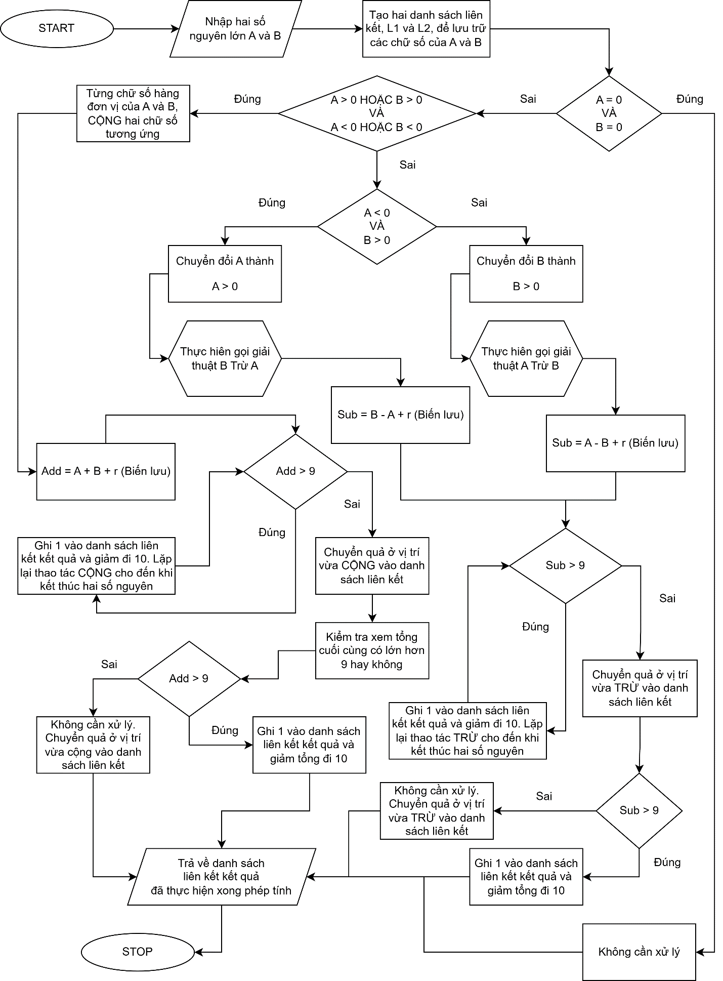

Hình 1: Lưu đồ thuật toán cộng hai số nguyên lớn

### Lưu đồ thuật toán trừ hai số nguyên lớn

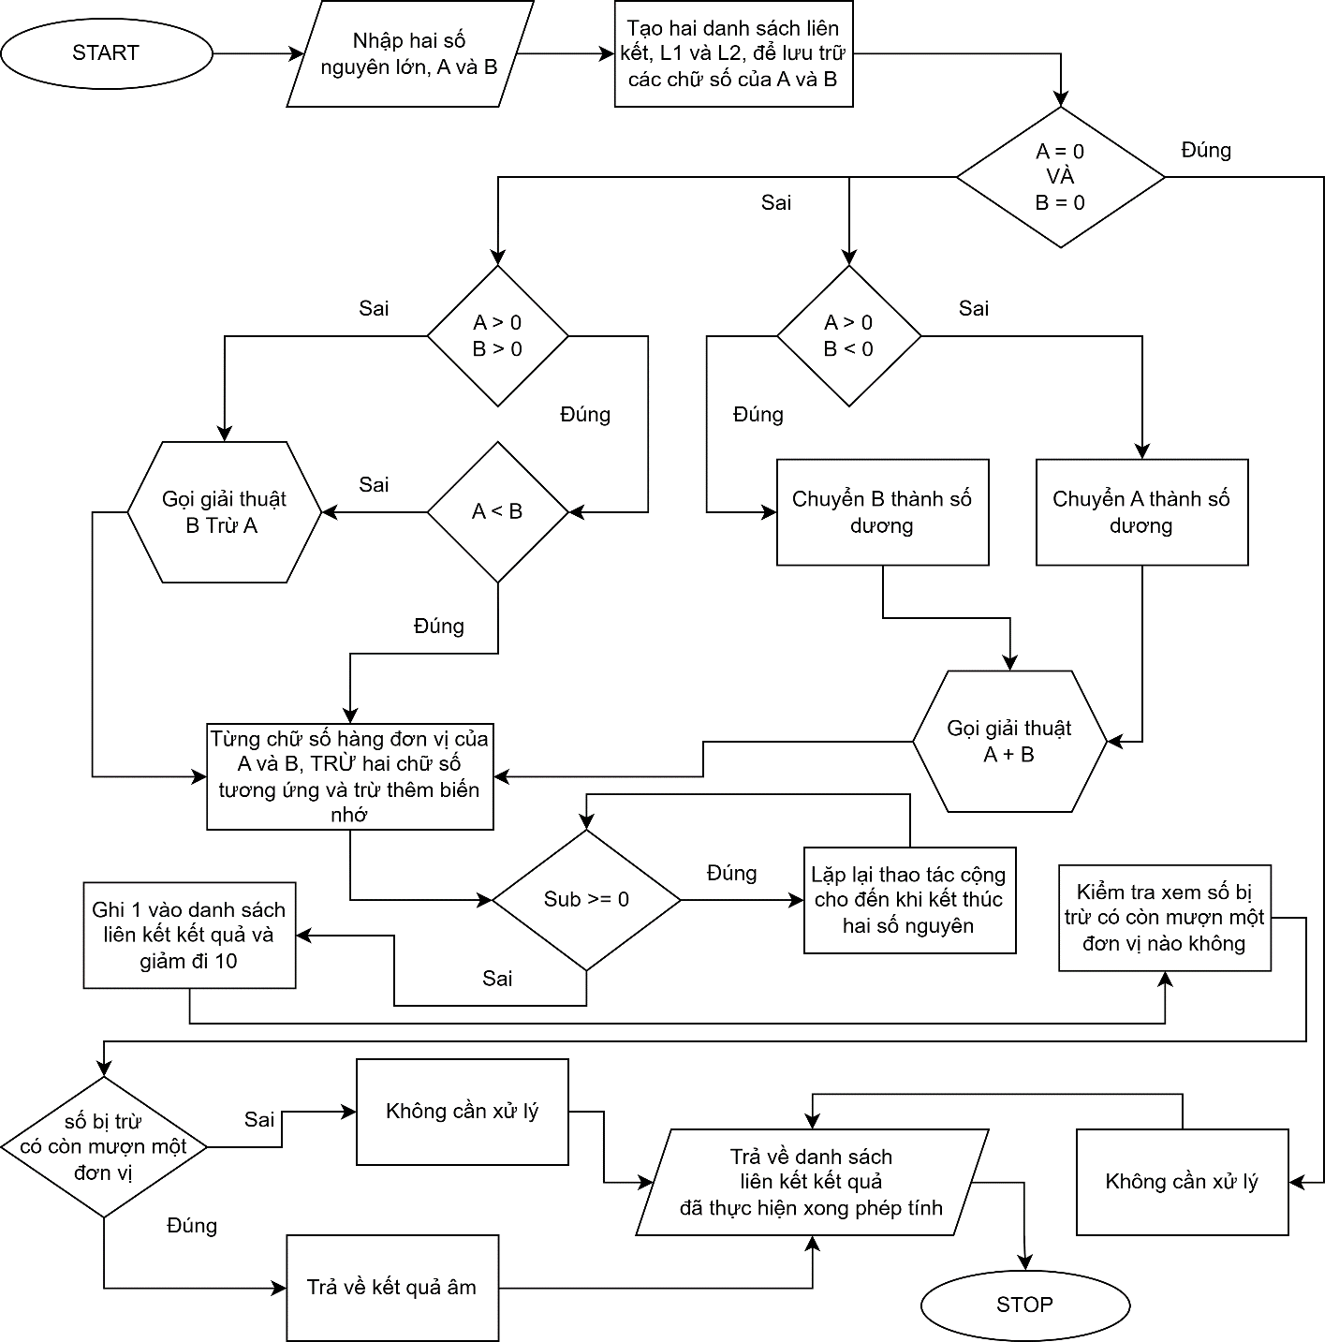

Hình 2: Lưu đồ thuật toán trừ hai số nguyên lớn

### Lưu đồ thuật nhân hai số nguyên lớn

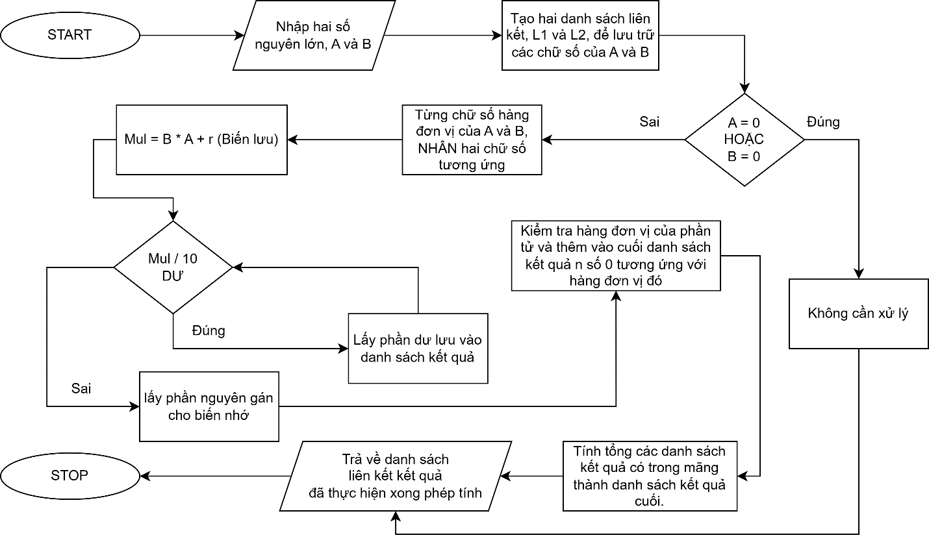

Hình 3: Lưu đồ thuật toán nhân hai số nguyên lớn

### Lưu đồ thuật toán chia hai số nguyên lớn

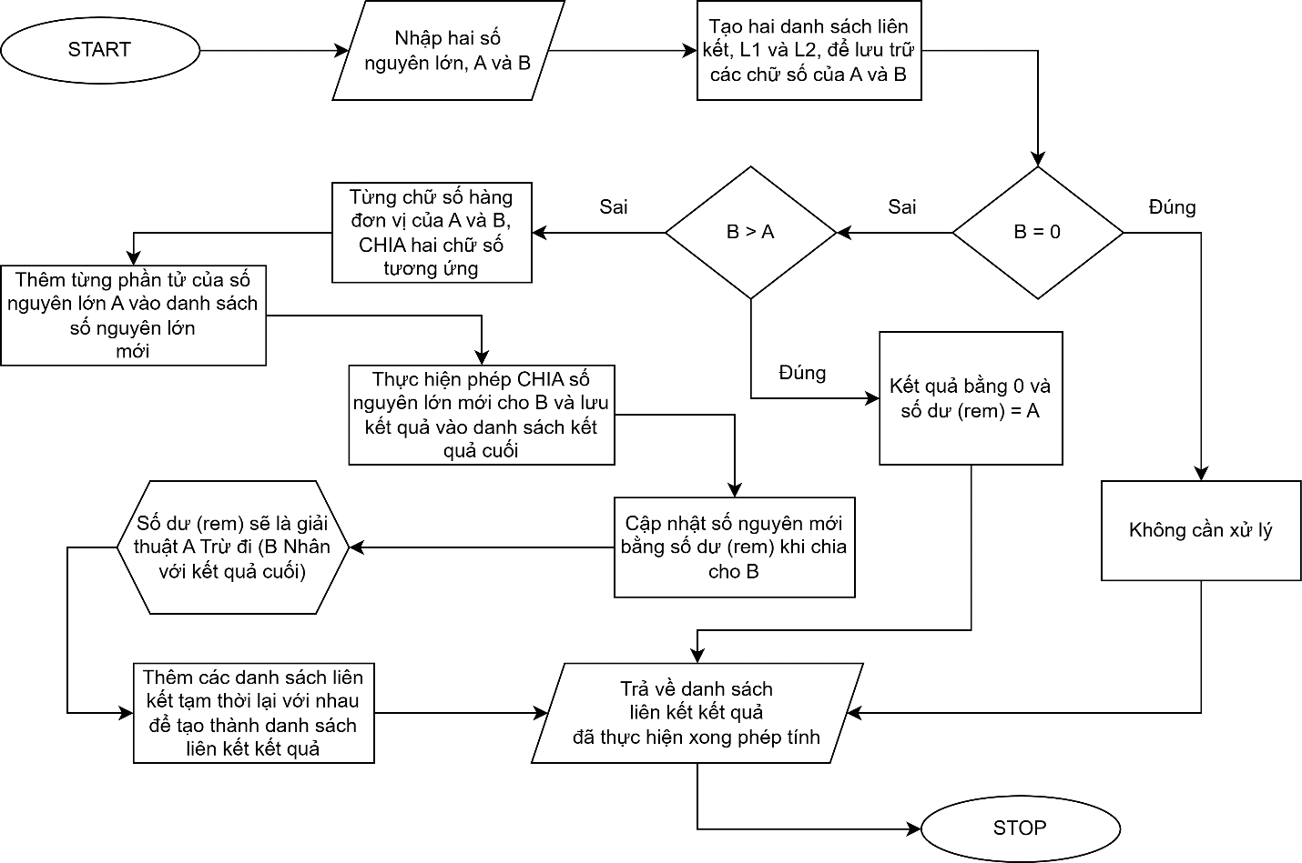

Hình 4: Lưu đồ thuật toán chia hai số nguyên lớn

# CHƯƠNG 3: THIẾT KẾ VÀ CÀI ĐẶT

## THIẾT KẾ GIAO DIỆN

### Chi tiết giao diện:

* **Khung giao diện hiển thị:** Hiển thị hai số nguyên và kết quả phép tính.

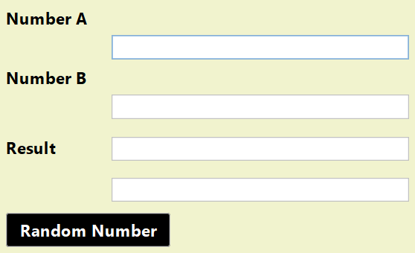

Hình 5: Khung giao diện hiển thị

* **Khung giao diện phụ:** Hiển thị toàn bộ dữ liệu một cách đồng thời cùng giao diện hiển thị khi người dùng nhấn nút **“cộng (+), trừ (-), nhân (*), chia (/)”.**

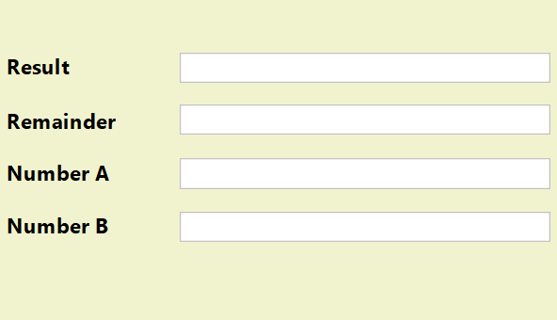

Hình 6: Khung giao diện phụ

* **Khung giao diện sao chép kết quả:** Hiển thị toàn bộ dữ liệu từ giao diện phụ khi người dùng nhấn nút **“Copy the results”**.

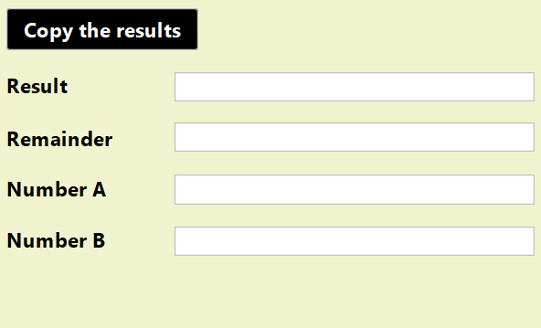

Hình 7: Khung giao diện sao chép kết quả

* **Chi tiết các nút:**
* Nút **“Random Number”**: Khi chọn vào nút này, chương trình sẽ hiển thị ra cùng một lúc hai số nguyên lớn vào khung Number A và Number B.
* Nút **“AC”**: Khi chọn nút này, chương trình sẽ xóa hết dữ liệu ở giao diện hiển thị và giao diện phụ khi nhập trước đó.
* Nút **“A- và B-”**: Khi chọn vào nút này, các giá trị nhập vào trước đó sẽ được xóa đi một ký tự.
* Nút **“cộng (+), trừ (-), nhân (*), chia (/)”:** Khi chọn vào nút này, chương trình sẽ thực hiện tính toán và đưa kết quả hiển thị ở giao diện hiển thị kết quả và giao diện phụ.
* Nút **“(0 – 9), (%) và (.)”**: Khi chọn vào nút này, chương trình sẽ hiển thị ra các giá trị đã được nhấn nút trước đó vào một trong hai khung Number A và Number B khi người dùng thao tác ở khung Number A hoặc Number B.
* Nút **“History”**: Khi chọn vào nút này, chương trình sẽ hiện ra một cửa sổ mới để người dùng xem lại kết quả của phép đã được thực hiện.
* Nút **“Open”**: Khi người dùng chọn vào nút này, chương trình hiển thị File có dạng txt để người dùng chọn sau đó sẽ được đọc dữ liệu từ File và hiển thị lên giao diện hiển thị.
* Nút **“Save”**: Khi người dùng chọn vào nút này, chương trình sẽ lưu kết quả phép tính vừa thực hiện bằng cách cho phép người dùng chọn nơi lưu File dưới dạng nào để lưu lại dữ liệu.
* Nút **“Copy the results”**: Khi người dùng chọn vào nút này, kết quả của phép tính nằm ở giao diện phụ sẽ được sao chép và hiển thị ở giao diện này.
* Nút **“Exit”**: Khi người dùng chọn vào nút này, chương trình sẽ đóng hết cửa sổ đang mở.

### Minh họa bằng hình ảnh các trường hợp của chương trình:

* **Giao diện sảnh:** Tiêu đề của giao diện sảnh Calculator là "Big Number Calculator". Tiêu đề được đặt ở ngay trung tâm góc trên của giao diện sảnh Calculator. Khung nhập dữ liệu nằm ở bên trái phía trên của giao diện sảnh Calculator. Khung thao tác nằm ở bên trái phía dưới của giao diện sảnh Calculator bao gồm các nút số từ **“(0 đến 9), (%) và (.)”**, các nút phép tính **“cộng (+), trừ (-), nhân (*), chia (/)”**, nút xóa **“AC”,** nút xóa ký tự **“A-, B-”**. Khung giao diện phụ nằm ở bên phải phía trên của giao diện sảnh Calculator. Khung sao chép kết quả của phép tính nằm ở bên phải phía dưới của giao diện sảnh Calculator.

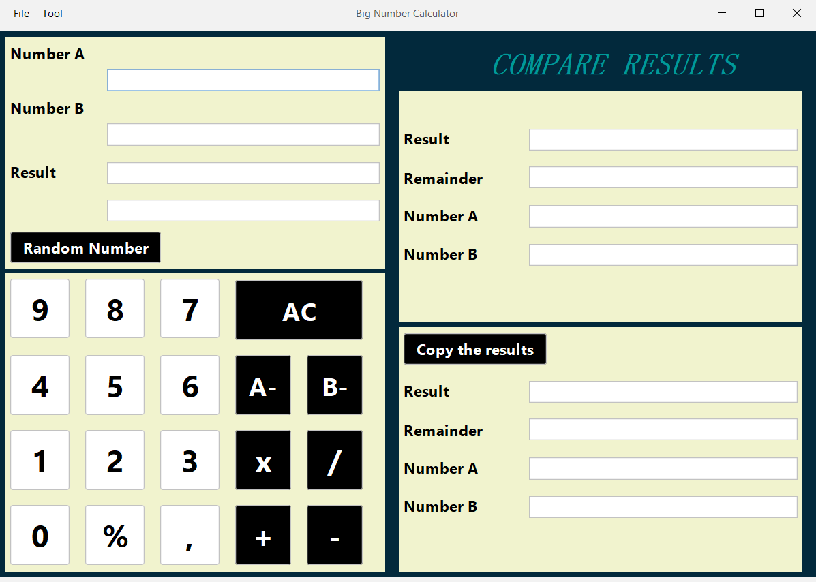

*Hình 8: Giao diện sảnh khi chạy chương trình*

* **Giao diện khi lựa chọn chạy ngẫu nhiên hai số nguyên lớn:** Nút Random Number hai số nguyên được đặt ở góc dưới bên trái của giao diện hiển thị. Khung nhập phạm vi nằm ở phía trên của nút Random Number hai số nguyên. Khung này bao gồm hai ô nhập số, tương ứng với giá trị Number A và Number B của hai số nguyên lớn ngẫu nhiên.

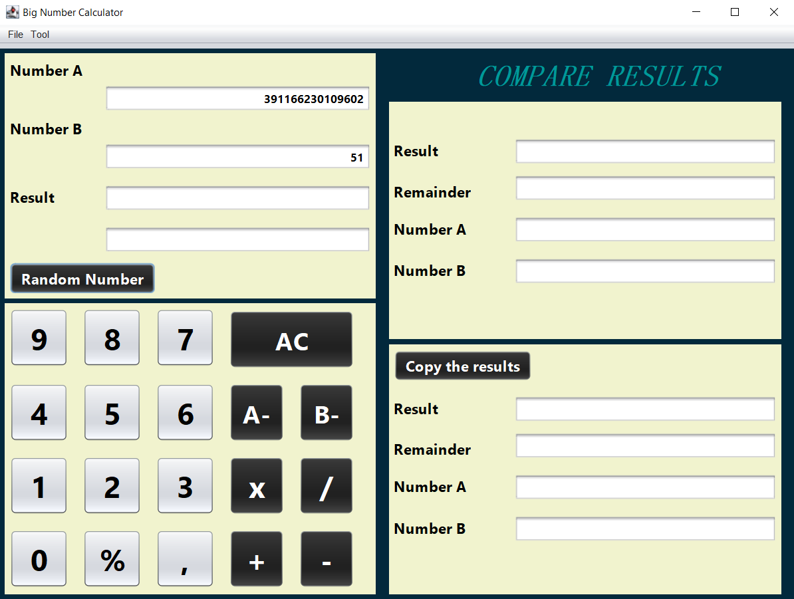

*Hình 9: Giao diện khi lựa chọn chạy ngẫu nhiên hai số nguyên lớn*

* **Giao diện khi đã thực hiện tính toán:** Khung kết quả nằm ở dưới khung dữ liệu Number B của giao diện hiển thị sau thực hiện tính toán cho hai số nguyên lớn. Khung này hiển thị kết quả của phép tính đã thực hiện. Khung kết quả nhớ của phép chia nằm dưới khung kết quả sau khi thực hiện phép chia cho hai số nguyên lớn. Khung này hiển thị kết quả số dư của phép chia đã thực hiện.

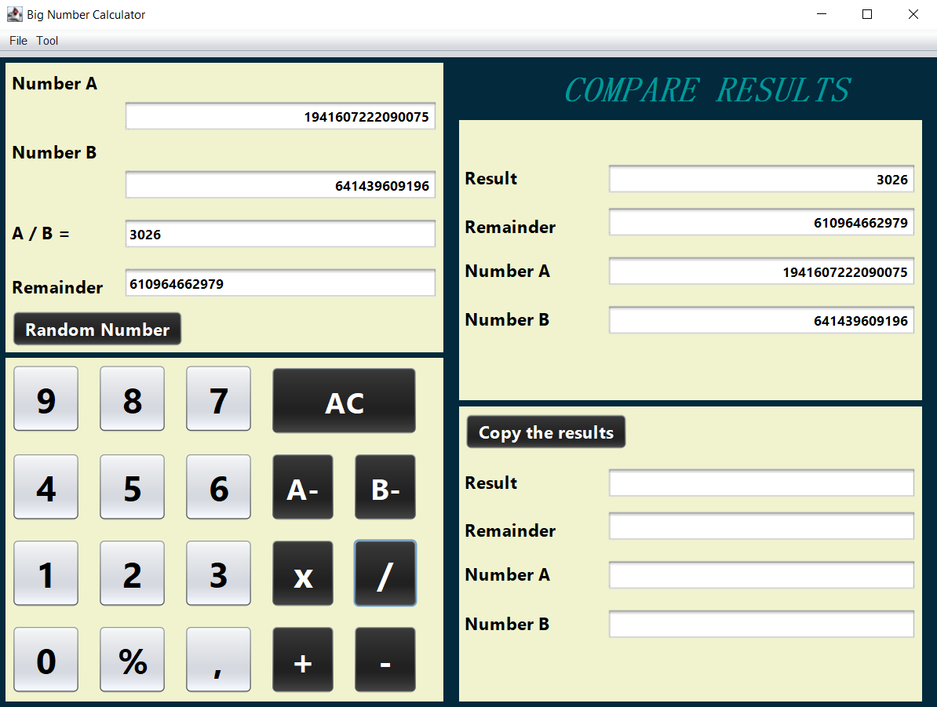

*Hình 10: Giao diện khi đã thực hiện tính toán*

* **Giao diện khi chọn mở File:** Tiêu đề của giao diện mở File dữ liệu của hai số nguyên là **"Open"**. Tiêu đề được đặt ở góc trên bên trái của giao diện.

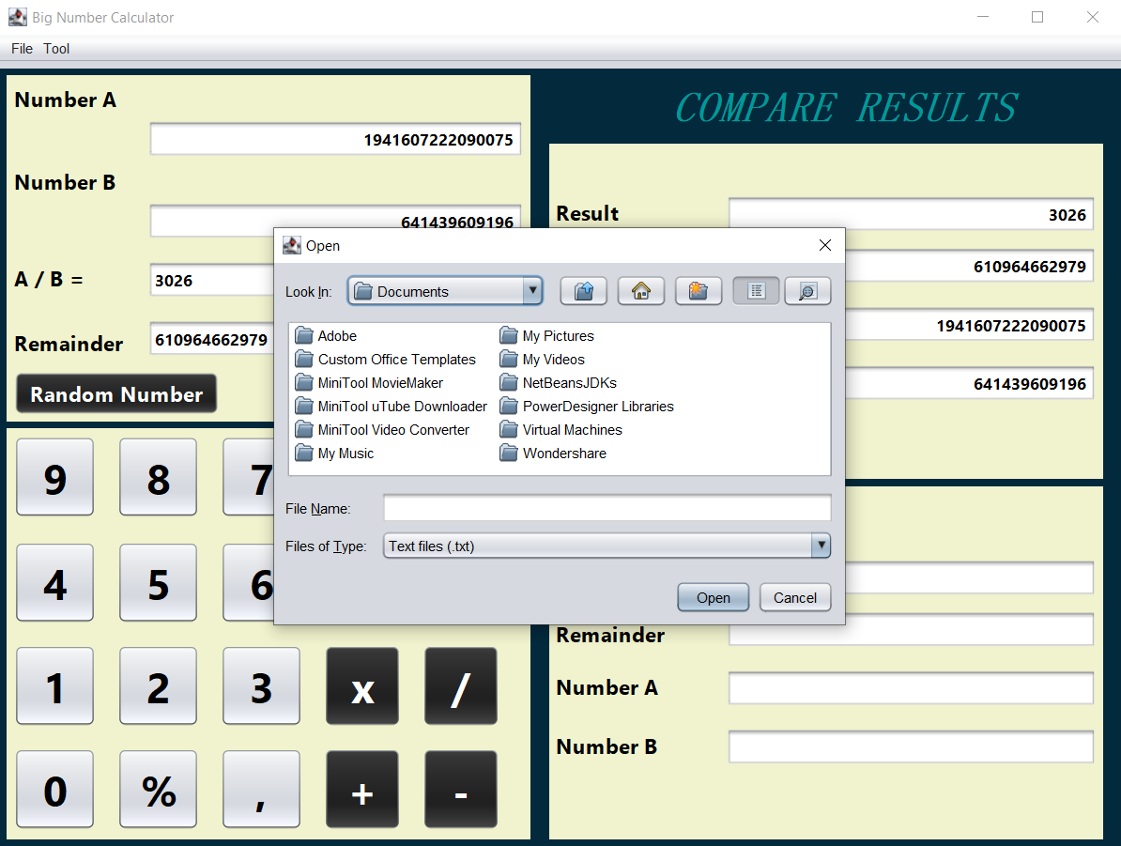

*Hình 11: Giao diện khi chọn mở File*

* **Giao diện khởi tạo dữ liệu bằng tay hoặc nhấn nút:** Ở đây người dùng nhập từ bàn phím hoặc nhấn nút từ **“(0 đến 9), (%) và (.)”**. Lưu ý, mỗi số cần được nhập bằng cách nhấn một lần hoặc được nhấn giữ để lần lượt nhập từng số nguyên cần thực hiện phép tính. Sau đó người dùng thực hiện việc tính toán của mình bằng cách nhấn nút **“cộng (+), trừ (-), nhân (*), chia (/)”**. Kết quả sẽ được hiển thị sau khi thao tác tính toán nhấn nút.



*Hình 12: Giao diện chức năng nhập bằng tay*

* **Giao diện thực hiện so sánh kết quả:** Sau khi thực hiện phép tính kết quả đã được hiển thị ở khung giao diện hiển thị và khung giao diện phụ. Nhấn nút **“Copy the results”** để sao chép kết quả từ giao diện phụ. Thực hiện lại phép tính toán trước đó để so sánh với kết quả ở khung giao diện sao chép kết quả. Kiểm tra kết quả thực hiện tính toán và sau khi kiểm tra kết quả phép tính nếu hai kết quả khớp nhau thì phép tính đã chạy đúng.

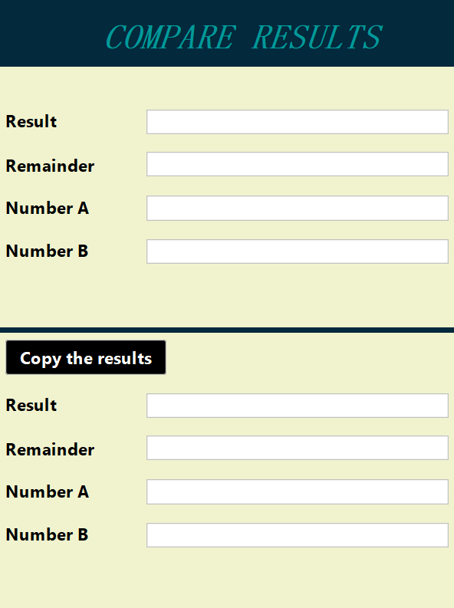

*Hình 13: Giao diện so sánh kết quả*

* **Giao diện lịch sử tính toán:** Sau mỗi lần thực hiện phép tính với số nguyên thì lịch sử tính toán sẽ lưu lại kết quả của lần tính đó. Trong giao diện lịch sử tính toán sẽ hiển thị các dòng như: kết quả phép tính là, số nguyên A, số nguyên B, kết quả phép tính **“cộng (+), trừ (-), nhân (*), chia (/)”**.

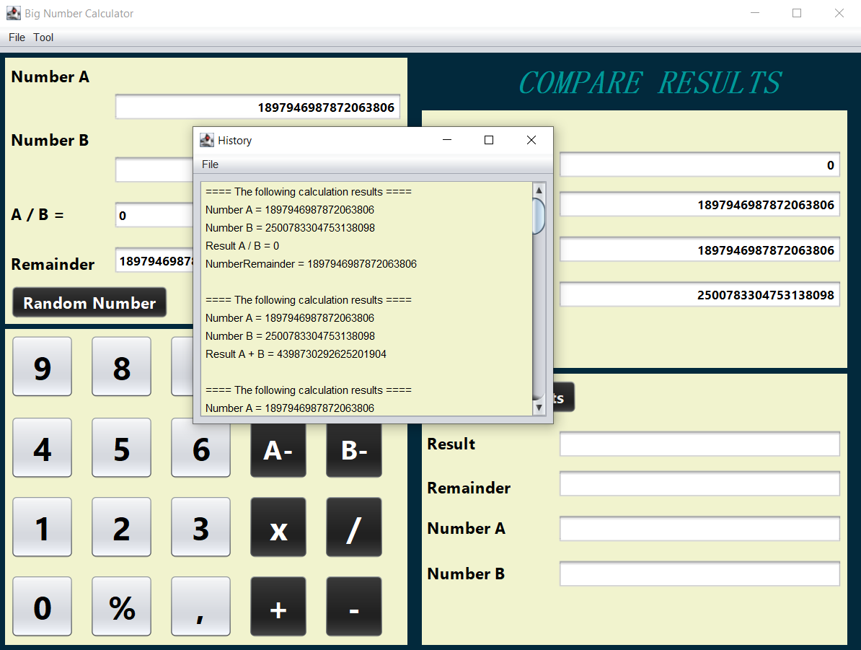

*Hình 14: Giao diện lịch sử tính toán*

## QUY TRÌNH SỬ DỤNG:

* Để sử dụng ứng dụng trước hết người dùng cần cài đặt ứng dụng. Sau đó có thể khởi chạy ứng dụng và thực hiện các chức năng của ứng dụng. Phía trên đây là quy trình sử dụng ứng dụng.

Kiểm tra dữ liệu

Khởi động ứng dụng

Khởi tạo dữ liệu

Thực hiện các tính năng

Thoát khỏi ứng dụng

# CHƯƠNG 4: TỔNG KẾT

## BÀI HỌC KINH NGHIỆM:

Trong quá trình thực hiện đề tài ứng dụng danh sách để quản lý thao tác cộng trừ nhân chia trên số nguyên lớn, tôi đã rút ra được một số bài học kinh nghiệm sau:

* Cần có sự chuẩn bị kỹ lưỡng về kiến thức và kỹ năng về số nguyên lớn, các thuật toán xử lý số nguyên lớn, kỹ năng lập trình,...
* Cần có sự kiên trì và quyết tâm để vượt qua những khó khăn, thử thách trong quá trình thực hiện đề tài.

## HẠN CHẾ:

Qua quá trình thực hiện đề tài, tôi đã nhận thấy một số hạn chế sau:

* Giao diện người dùng của chương trình chưa được thu hút, có thể khiến người dùng cảm thấy khó sử dụng.
* Tính năng của chương trình chưa được tối ưu về mặt thời gian xử lý, có thể khiến chương trình chạy chậm.

## NGUYÊN NHÂN:

Việc xây dựng và phát triển đề tài cần rất nhiều thời gian để chuẩn bị các công đoạn như tìm tài liệu, viết chương trình, kiểm thử và sửa lỗi.

Ở giai đoạn hiện tại, tôi chỉ tập trung vào việc chạy thử chương trình và thực hiện tính đúng đắn của giải thuật.

## ĐỀ XUẤT:

Để nâng cao hiệu quả của đề tài, tôi đề xuất một số giải pháp sau:

* Cần có thêm các bài tập thực hành và dự án thực tế để giúp sinh viên củng cố kiến thức và kỹ năng về số nguyên lớn và các thuật toán xử lý số nguyên lớn.
* Cần có sự hỗ trợ từ phía giảng viên để giúp sinh viên giải quyết các khó khăn trong quá trình thực hiện đề tài.

## HƯỚNG PHÁT TRIỂN:

Để khắc phục những hạn chế trên, tôi sẽ tiếp tục phát triển chương trình theo các hướng sau:

* Phát triển thêm các chức năng mới cho chương trình, chẳng hạn như chức năng sắp xếp, tìm kiếm, so sánh, tích phân, đạo hàm,...
* Tối ưu hóa tính năng của chương trình về mặt thời gian xử lý, chẳng hạn như sử dụng các thuật toán tối ưu để thực hiện các phép tính trên số nguyên lớn.
* Cải thiện giao diện người dùng của chương trình, chẳng hạn như sử dụng các yếu tố đồ họa, màu sắc, font chữ,... để tạo sự thu hút và dễ sử dụng cho người dùng.

# PHỤ LỤC

Hướng dẫn sử dụng chương trình:

* Bước 1: Truy cập vào đường dẫn Google Drive sau: [NIÊN LUẬN CƠ SỞ NGÀNH KTPM - Google Drive](https://drive.google.com/drive/u/0/folders/1BU1O9V3zAe5VK6mKyRY_C9P0Yu6GiKzD)
* Bước 2: Tải File Project Big Number Calculator về máy tính.
* Bước 3: Giải nén tệp.
* Bước 4: Sử dụng Netbeans, người dùng chọn File – Open Project (Ctrl + Shift + O) – Chọn File vừa tải để giải nén – Chọn Project Name (tên chương trình) – Open Project.
* Bước 5: Sau khi đã mở chương trình thành công, người dùng cần đặt lại đường dẫn vị trí lưu tập tin trong mã nguồn chương trình (do vị trí lưu tập tin của mỗi máy là khác nhau) và kiểm tra phiên bản Netbeans có thể chạy chương trình một cách trơn chu.
* Bước 6: Bắt đầu người dùng Click chuột phải chọn Run hoặc Run Project (F6) trên thanh công cụ để khởi chạy chương trình.
* Bước 7: Thực hiện các thao tác trên chương trình và dùng các tính năng đã được tích hợp để xử lý công việc đúng nhu cầu của người dùng.
* Bước 8: Trong quá trình sử dụng chương trình người dùng có thể xem lại hướng dẫn bằng video ở Bước 1 tại đường liên kết.

# TÀI LIỆU THAM KHẢO

1. Lập trình Java – GV: Huỳnh Quang Nghi
2. Lập trình hướng đối tượng – GV: Phan Thượng Cang
3. Kiến trúc và Thiết kế phần mềm – GV: Cù Vĩnh Lộc
4. Cấu trúc dữ liệu và giải thuật – GV: Nguyễn Văn Linh
5. Tài liệu học về Java Swing có sẵn bao gồm:

* **The Definitive Guide** của Marc Loy, Robert Eckstein và David Brown.
* **A Beginner's Guide** của John Zukowski
* **Java Swing Tutorial** của Oracle
* **Java Swing for Beginners** của Udemy,…

1. Tài liệu học về Lập trình hướng đối tượng có sẵn, bao gồm:

* **Head First Object-Oriented Programming** của Eric Freeman, Elisabeth Robson, Bert Bates, Kathy Sierra.
* **Design Patterns:** Elements of Reusable Object-Oriented Software của Erich Gamma, Richard Helm, Ralph Johnson, John Vlissides.
* **Object-Oriented Programming with Java** của Udemy,…

1. Tài liệu học về UI/UX có sẵn, bao gồm:

* **Designing Interfaces** của Jeff Johnson.
* **The Design of Everyday Things** của Donald Norman.
* **Don't Make Me Think** của Steve Krug,…